Литература по ортопедии: | Стартовая страница | Информация для пациентов | Здоровый образ жизни

 | Медицинская подготовка (первая медицинская помощь при неотложных состояниях).
2.
УГНИВЕНКО Василий Иванович
Кандидат медицинских наук
 |  |  | 4.
Лекция посвящена основам первой медицинской помощи, В этой лекции мы рассмотрим основные понятия, связанные с оказанием первой помощи, ее правовые аспекты, некоторые сведения из анатомии и обшей патологии, принципы проведения сердечно-легочной реанимации и кровотечения и раны.
 |  |  | 5.
План лекции.
1. Первая медицинская помощь общие сведения, ее правовые аспекты;
2. Некоторые сведения из физиологии, анатомии и общей патологии человека, необходимые для оказания первой медицинской помощи.
3. Признаки смерти и сердечно-легочная реанимация
4. Кровотечения.
5. Раны
 |  |  | 6.
Здоровье и жизнь пострадавших и внезапно заболевших не редко зависит от своевременности и качества той помощи, которую оказывают люди, обычно не имеющие отношения к медицине, но чаще чем врачи или фельдшера находятся рядом. Это и есть первая медицинская помощь. Она зависит от уровня медицинских знаний, навыков и умений свидетелей и участников происшествия. Первая медицинская помощь - вид медицинской помощи, включающий комплекс простейших медицинских мероприятий, выполняемых непосредственно на месте происшествия или вблизи него в порядке само - и взаимопомощи.
 |  |  | 7.
Типовыми медицинскими мероприятиями первой медицинской помощи являются: прекращение воздействия опасных факторов, утяжеляющих состояние пострадавших или приводящих к смертельному исходу; это устранение патологических состояний, которые непосредственно угрожают их жизни (кровотечения, асфиксия и др.); это обеспечение эвакуации без существенного вреда для их здоровья.
Содержание первой медицинской помощи зависит от поражающих факторов, действующих при чрезвычайной ситуации, и от характера полученных людьми поражений.
 |  |  | 8.
Вначале рассмотрим само понятие "медицинская помощь", обязанности по ее оказанию и право на такую помощь.
Общее понятие "медицинская помощь» лицу, находящемуся в опасном для жизни и здоровья состоянии" обозначает лечебные и профилактические мероприятия, проводимые в целях сохранения жизни раненому или больному, а также для быстрейшего восстановления их здоровья.
В литературе, даже в нормативных документах часто путают понятия первая медицинская помощь, доврачебная помощь, скорая помощь. Это не одно и тоже. Это совершенно разные иногда даже юридические понятия.
 |  |  | 9.
Различают следующие уровни оказания медицинской помощи:
Первая медицинская помощь
Первая доврачебная помощь
Первая врачебная помощь
Квалифицированная медицинская помощь
Специализированная медицинская помощь
 |  |  | 10.
Первая медицинская помощь осуществляется людьми, не обязательно имеющими специальное медицинское образование. Собственно именно об этой помощи и пойдет речь в этой лекции. Уровень первой медицинской помощи не предполагает использования каких-либо специальных медицинских инструментов, лекарств или оборудования.
 |  |  | 11.
Первая доврачебная помощь оказывается лицами, имеющими специальную подготовку по оказанию медицинской помощи. Это средний медицинский персонал (фельдшер, медицинская сестра) или провизор, фармацевт. Это их уровень знаний и умений.
 |  |  | 12.
Первая врачебная помощь оказывается врачом, имеющим необходимые инструментарий, лекарственные средства, и объем такой помощи регламентируется условиями ее оказания, т.е. где она оказывается – вне больничных условий или в поликлинике, машине «скорой помощи», в приемном отделении больницы.
 |  |  | 13.
Квалифицированная медицинская помощь оказывается врачами- специалистами высокой квалификации в условиях многопрофильных
больниц или травматологических пунктов;

 |  |  | 14.
Специализированная медицинская помощь может быть оказана на самом высоком уровне в условиях специализированных клиник, институтов
и академий.
 |  |  | 15.
Прежде всего, рассмотрим понятия, которые употребляются в связи с медицинской помощью. Несчастный случай, травма, вред здоровью.
Первая медицинская помощь - комплекс срочных простейших мероприятий для спасения жизни человека и предупреждения осложнений при несчастном случае или внезапном заболевании, проводимых на месте происшествия самим пострадавшим (самопомощь) или другим лицом, находящимся поблизости (взаимопомощь).
 |  |  | 16.
«Несчастным случаем, принято считать неожиданное происшествие, которое воздействует на организм человека, нанося физическую или (и) психическую травму».НЕСЧАСТНЫЙ СЛУЧАЙ это - внезапное и вредное разовое воздействие внешней силы на организм человека при отсутствии умысла со стороны пострадавшего. Это например учитывается в законодательстве о пособиях и пенсиях по социальному страхованию. Если увечье связано с выполнением работником трудовых обязанностей и произошло по вине предприятия, последнее несет материальную ответственность.
 |  |  | 17.
Несчастный случай может произойти когда угодно, где угодно, с кем угодно, при самых разных обстоятельствах. Это может быть травма внутри автомобиля при автокатастрофе, или наезд транспортного средства на пешехода (на ребенка, на женщину средних лет, на старика…), или порез острым предметом, или удар в голову во время пьяной драки, или падение с высоты, или укус животного, или поражение электрическим током или высокой температурой... Различают несчастный случай на производстве, связанный с работой, в быту.
 |  | 18.
Травма (от греч. trаuma - рана), повреждение в организме человека или животного, вызванное действием факторов внешней среды. В зависимости от вида травмирующего фактора различают травмы - механические, термические (ожоги, обморожения), химические травмы, баротравмы (связанные с резким изменением атмосферного давления), электротравмы и т.д., а также комбинированные травмы, например сочетание механической травмы. и ожога; от длительности воздействия травмирующего фактора - острые и хронические травмы.; от обстоятельств, при которых произошла травма - бытовые), производственные, спортивные, боевые и т.д.
Особый вид. травмы - психическая травма, связанная с тяжёлыми переживаниями (в частности, в результате травмирующего словесного воздействия); она может привести к болезненным реакциям в психической и вегетативной сферах (депрессия, неврозы и др.).
 |  | 19.
Травме соответствует юридическое понятие вред здоровью. В уголовно-правовом смысле вред здоровью – это травма, заболевание или патологическое состояние, возникшее в результате действия (или бездействия) человека в результате действия факторов окружающей среды (механических, физических, химических, биологических, психологических и т. д.). Различают умышленное и неумышленное причинение вреда здоровью.
 |  | 20.
Систему оказания очевидцами первой медицинской помощи пострадавшим на месте происшествия Россия унаследовала от СССР. Правовые основы первой медицинской помощи определены статьей 125 УК РФ «Оставление в опасности» и Федеральным законом «О защите населения и территорий от чрезвычайных ситуаций природного и техногенного характера». Они обязывают граждан Российской Федерации изучать и постоянно совершенствовать свои знания и практические навыки в области оказания первой медицинской помощи. Особое внимание в законе уделяется соответствующему обучению персонала опасных видов производства и транспорта, а также оснащению аптечек, медпунктов и санитарного транспорта современными средствами оказания медицинской помощи.
 |  | 21.
Статья 16 Закона «О частной детективной и охранной деятельности в Российской Федерации» обязывает частного детектива и охранника, кроме оповещения органов внутренних дел, обеспечивать первую медицинскую помощь пострадавшим от применения оружия и специальных средств и уведомлять прокурора о случаях смерти или причинении телесных повреждений.
 |  | 22.
Перед получением лицензии кандидат проходит специальную подготовку по программе обучения частных охранников, куда входит и медицинская подготовка, поэтому охранник обязан уметь оказывать доврачебную помощь. Нарушение требований закона, в том числе и этого требования, может повлечь за собой лишение статуса частного охранника или детектива.
Гражданин, не являющийся охранником, не обязан уметь оказывать доврачебную помощь. Но, несмотря на отсутствие в статье 24 Закона «Об оружии» обязанности оказания медицинской помощи пострадавшим от применения оружия, его владелец может быть привлечен к уголовной ответственности по статье 125 УК РФ «Оставление в опасности» независимо от того, является он охранником или нет.
 |  | 23.
Оставление в опасности (ст. 125 УК)
Оставление в опасности заключается в заведомом оставлении без помощи лица, находящегося в опасном для жизни или здоровья состоянии и лишенного возможности принять меры к самосохранению по малолетству, старости, болезни или вследствие своей беспомощности, - в случаях если виновный имел возможность оказать помощь этому лицу и был обязан иметь о нем заботу либо сам поставил его в опасное для жизни или здоровья состоянии. при этом уголовная ответственность наступает за сам факт оставления в опасности, независимо от наступления в результате этого каких-либо последствий.
 |  | 24.
Субъект данного преступления - специальный. Им могут быть две категории физических, вменяемых, достигших 16-летнего возраста лиц: либо те из них, на ком лежит правовая обязанность оказывать помощь потерпевшим, либо те, кто сами поставили их в опасное для жизни или здоровья состоянии.
При конкретизации этого тезиса субъектами преступления должны признаваться:
лица, обязанные оказывать помощь на основании прямого указания закона (родители, опекуны, дети и т.п.);
лица, обязанные выполнять названные действия в связи с избранной профессией или исполнением служебных обязанностей (врачи, фельдшера, воспитатели дошкольных учреждений, учителя школ, пожарные, милиционеры, сотрудники МЧС, руководители спортивных клубов и секций, туристических групп, спасатели на водах и т.п.);
лица, на которых указанные обязанности возложены по договору найма (няни, сиделки, телохранители, охранники, проводник в горах, инструкторы по плаванию);
лица, названные обязанности которых вытекают из их предшествующего поведения (например, виновники ДТП, охотники, оставившие своего обессилившего коллегу одного в лесу, граждане, подкидывающие ребенка и т.п.).
 |  | 25.
На месте происшествия при применении оружия гражданами могут оказаться должностные лица, которые охраняют правопорядок. Такие лица, например, сотрудники милиции, в случаях применения физической силы, специальных средств или огнестрельного оружия в силу служебного долга обязаны "обеспечить лицам, получившим телесные повреждения, предоставление доврачебной помощи". Обратите внимание в тексте закона ошибка «доврачебная помощь». Сотрудники милиции, не имея среднего медицинского образования и специального медицинского оборудования, конечно же, такую помощь обеспечить не могут в принципе. Указанная обязанность есть и у других представителей органов правопорядка.
 |  | 26.
Наряду с этим приняты законодательные акты, которые обязывают оказывать доврачебную помощь как должностных лиц, так и рядовых граждан в случае происшествий, в результате которых причинен вред здоровью людей. Характерным примером является оказание доврачебной помощи в случаях дорожно-транспортных происшествий (ДТП), чрезвычайных ситуаций.
В соответствии со ст.23 Федерального закона "О безопасности дорожного движения" от 10 декабря 1995 г. N 196-ФЗ предусмотрено обучение участников дорожного движения, должностных лиц органов внутренних дел РФ и других специализированных подразделений, а также населения приемам оказания доврачебной помощи лицам, пострадавшим в ДТП. Медицинская помощь таким лицам заключается в оказании им первой медицинской помощи на месте происшествия, во время следования в лечебное учреждение и в лечебном учреждении при переносе больного.
 |  | 27.
В соответствии с законом "О безопасности дорожного движения" и приказом Минздравмедпрома РФ от 20 августа 1996 г. N325 "Об утверждении аптечки первой помощи (автомобильной)" в обязательный обиход водителей транспорта введена аптечка первой помощи, в которой всегда должны быть перечисленные в приложении к указанному приказу лекарственные средства и изделия медицинского назначения, а также правила оказания первой само- и взаимопомощи.
 |  | 28.
Таким образом, первая медицинская помощь, в том числе и после применения оружия, может быть оказана: сотрудниками правоохранительных органов и частных охранных структур, гражданами, имеющими право на управление транспортными средствами, медицинскими работниками и другими лицами.
Помощь может потребоваться не только медицинская. Например, потерпевший или правонарушитель оказался беспомощным и не может передвигаться в связи с причинением ему вреда такого вида, при котором доврачебная помощь не требуется. Это может быть лицо с явными признаками инвалидности, человек преклонного возраста и т.п. В данном случае может понадобиться уведомить родственников такого лица - родителей, супруга, совершеннолетних детей и других лиц, проживающих вместе с потерпевшим. Сделать это необходимо как можно быстрее, особенно в холодное время года, если потерпевшее лицо находится вне помещения. Но предварительно необходимо точно установить личности пострадавшего и лиц, которых следует информировать.
 |  | 29.
Важно отметить, что в соответствии со ст.125 УК РФ гражданин, применивший оружие, причинивший при этом телесные повреждения и оставивший без помощи лицо, которое "сам поставил в опасное для жизни или здоровья состояние", может быть привлечен к уголовной ответственности.
Выражение "опасное для жизни или здоровья состояние" означает, что лицо, к которому было применено оружие, лишено возможности принять меры к самосохранению в результате ранения, алкогольного опьянения, старости, болезни или вследствие иного беспомощного состояния.
Ответственность за оставление в опасном для жизни и здоровья состоянии наступает только в случае, если лицо, применившее оружие, могло оказать помощь пострадавшему, находящемуся в опасном для жизни или здоровья состоянии. При отсутствии такой возможности в конкретной обстановке ответственность исключается (например, если нападавший сам находился в беспомощном состоянии).
 |  | 30.
Общие принципы оказания первой медицинской помощи при травмах и острых заболеваниях заключаются в следующем:
- прекратить и предотвратить дальнейшее воздействие на пострадавшего повреждающего фактора, обеспечив при этом безопасность спасателя;
- как можно быстрее и полноценнее принять меры для восстановления и поддержания жизненно важных функций организма пострадавшего.
Важно при этом соблюдать постулат Гиппократа -"не навреди". Поэтому необходимо четко освоить не только правильную последовательность действий, но и что категорически нельзя делать при том или ином состоянии.
- После оказания необходимой медицинской помощи следует быстро доставить пострадавшего в лечебное учреждение или вызвать бригаду скорой помощи на место происшествия. Чем раньше будет оказана врачебная помощь, тем больше шансов спасти пострадавшего.
 |  | 31.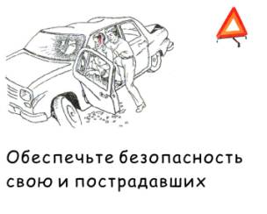
Прежде всего, не спешите действовать, прежде оцените обстановку, определите первоочередные задачи, и тогда действуйте.
Первое это административные действия. Обеспечьте безопасность свою и пострадавших: отгоните собаку, разнимите дерущихся, вызовите милицию, пожарных, погасите пламя, обозначьте место происшествия на проезжей части, помогите выбраться или вытащите пострадавшего из разбитого авто…
 |  | 32.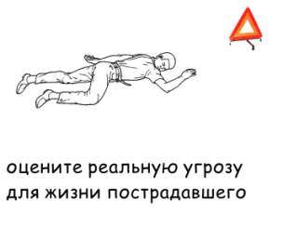
Второе, оцените реальную угрозу для жизни пострадавшего (нарушение сознания, затруднение дыхания, слабость сердечной деятельности, кровотечение, болевой шок) и приступайте к первоочередным экстренным мероприятиям.
 |  | 33.
Третье, убедившись в том, что пострадавший находится в безопасном месте и его жизни не угрожает потеря крови или нарушение проходимости дыхательных путей, дожидайтесь приезда бригады скорой, приступайте к оказанию первой медицинской помощи.
Если жизни человека не угрожает какая-либо реальная опасность, то есть он в сознании, полученные повреждения незначительны, дыхание и пульс легко распознаются. Снимите стесняющую одежду, дайте успокоительные и обезболивающие препараты, обработайте рану, удобно уложите в возвышенном положении конечность с признаками перелома или вывиха, приложите к травмированному участку холод. Не забывайте о возможности приема некоторых препаратов «под язык» (сублингвально), так они действуют и быстрее и с меньшим вредом для желудочно-кишечного тракта (особенно важно при травмах живота). Почитайте инструкцию по применению. К таким препаратам можно отнести анальгин и валокордин – они есть в каждой аптечке.
 |  | 34.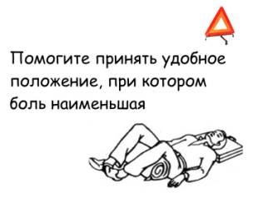
Если травма серьезная, активные движения, сознание нечеткие придайте пострадавшему безопасное положение.
Помогите принять пострадавшему удобное положение, при котором боль наименьшая. Если сознание отсутствует или спутанное, положите пострадавшего на бок, если дыхание затруднено запрокиньте его голову, убедитесь в том, что дыхание свободное. Например, при переломе костей таза и тазобедренных суставов следует принять позу лягушки. Для этого пострадавшего необходимо положить на спину на твердую, ровную поверхность, согнув его ноги в коленях, несколько разведя их в стороны и подложив валик под колени
 |  | 35.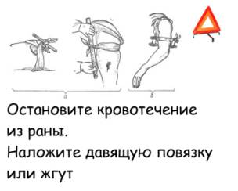
Остановите кровотечение из раны. Наложите давящую повязку или жгут, если кровь льется пульсирующей струей из раны на ноге или на руке. Давление жгута должно быть достаточным для наблюдаемого вами прекращения кровотечения. Через 2 часа (не позже!) расслабьте наложенный жгут, если кровотечение продолжается – затяните его вновь.
 |  | 36.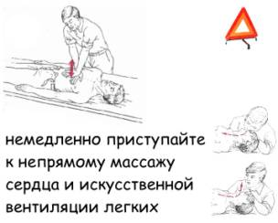
При внезапном прекращении сердечной деятельности, признаками которого является отсутствие пульса, сердцебиений, реакции зрачков на свет (зрачки расширены), немедленно приступайте к непрямому массажу сердца и искусственной вентиляции легких.
 |  | 37.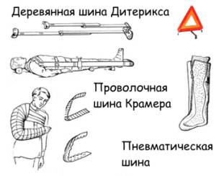
При переломах конечностей используйте транспортные шины, которые фиксируют два смежных к сломанному сегменту сустава. Не допускайте опоры на «сломанную» ногу, используйте импровизированные средства дополнительной опоры (трость, костыль).
 |  | 38.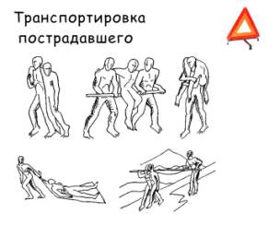
Четвертое. Если вызов скорой помощи невозможен, продумайте способы доставки пострадавшего в ближайшее лечебное учреждение (своим ходом, на неприспособленном для санитарных перевозок автомобиле, на носилках, в положении лежа, сидя, стоя …). Сама по себе транспортировка может привести к еще большим травматическим повреждениям, поэтому попробуйте соотнести характер травмы и доступные Вам средства эвакуации. Так, например, транспортировка пострадавших с травмой позвоночника должна осуществляться только в положении лежа на жестком щите, а с травмой грудной клетки только сидя.
 |  | 39.
И, наконец, пятое. Если врачебная помощь недоступна, и Вы вынуждены «лечить» травму самостоятельно, наберитесь терпения и, прежде всего, восполните пробел в медицинских знаниях.
Не пытайтесь самостоятельно вправить вывих или составить переломанные кости. Скорее всего, это приведет к дополнительной травме. В домашних условиях это плохо получается даже у опытного травматолога.
 |  | 40.
Следите за жгутом и за повязкой. Нарастающий в первые сутки отек может привести к сдавливанию тканей, повязку нужно разрезать и заменить новой.
Периодически через 2 часа (не позже!) после наложения расслаблять жгут, для этого медленно расслабьте наложенный жгут, подождите 5 минут, если кровотечение продолжается, и оно имеет явные признаки артериального кровотечения, – затяните его вновь.
 |  | 41.
Повязки на раны следует менять ежедневно, соблюдая правила асептики и антисептики (предупреждение попадания в рану инфекции и обработка специальными антибактериальными средствами).
Измеряйте температуру тела утром и вечером. При обширной травме с внутренними кровоизлияниями она обычно повышена до 38⁰С. Если температура тела повышается и в травмированной области появляется пульсирующая боль – это признак тяжелого осложнения – нагноения раны. Рану нужно открыть, применить перевязки с гипертоническим раствором или мазью и назначить антибиотики.
На любом этапе лечения не оставляйте попыток доставки пострадавшего в лечебное учреждение или хотя бы вызова к пострадавшему врача или другого медицинского работника.
 |  | 42.
Мы рассмотрели общие принципы оказания первой помощи. Далее остановимся на вопросах физиологии, анатомии и общей патологии человека, вернее на тех необходимых кратких сведениях из этой области для оказания первой медицинской помощи.
 |  | 43.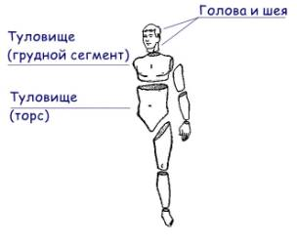
Рассмотрим обозначение различных частей тела. Это важно для локализации различных повреждений. Различают следующие сегменты тела: голова и шея, туловище (верхний, грудной сегмент) и туловище (торс).
 |  | 44.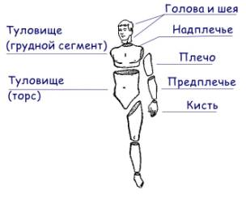
Далее, выделяют пояс верхних конечностей: надплечье, плечо, предплечье и кисть.
- |  | 45.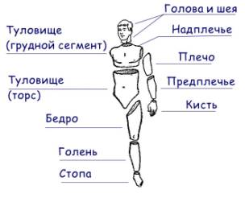
А также части нижней конечности: бедро, голень и стопу.
 |  | 46.
Опорную конструкцию тела составляет скелет. Скелет человека состоит из костей, которые выполняют не только опорную функцию, но и функцию защиты внутренних органов, суставы обеспечивают подвижность сегментов тела.
- |  | 47.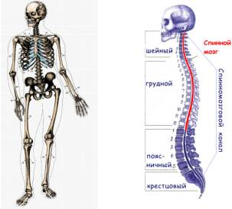
В скелете выделяют три отдела: скелет туловища, верхних и нижних конечностей и головы — череп.
Позвоночный столб – осевой скелет — опора туловища. Он образован 33-34 позвонками и имеет 5 отделов: шейный — 7 позвонков, грудной —12, поясничный — 5, крестцовый — 5 и копчиковый — 4-5 позвонков.
Позвонки, соединяясь между собой, представляют надежную защиту спинному мозгу – спинномозговой канал. Спинной мозг на рисунке обозначен красным цветом.
 |  | 48.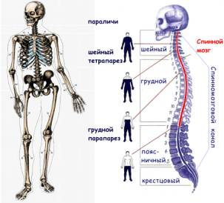
Перелом позвоночника может сопровождаться повреждением спинного мозга – источника нервных импульсов для движений для туловища и конечностей. Спинной мозг – важная составная часть центральной нервной системы. Он расположен в шейном и грудном отделах спинномозгового канала. Именно поэтому перелом шейного и грудного отделов позвоночника представляет собой опасность для жизни и здоровья человека. Травма шейного отдела позвоночника с повреждением спинного мозга – спинномозговая травма - сопровождается отсутствием движений в туловище в руках и ногах. Травма грудного отдела позвоночника может сопровождаться нарушением движений в ногах. Нарушение двигательной функции, связанное с повреждением или заболеванием нервной системы называется паралич или парез. При травме спинного мозга также отсутствует чувствительность соответствующих сегментов тела. Паралич четырех конечностей называется тетрапарез, двух конечностей – парапарез. Чем выше повреждение спинного мозга, тем опаснее травма.
 |  | 49.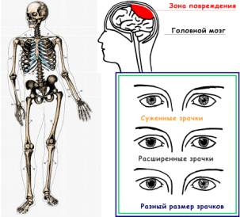
Не меньшую опасность представляет собой травма черепа, который защищает важнейший орган центральной нервной системы – головной мозг. Травма головного мозга сопровождается нарушением сознания и нарушением жизненно важных функций. Повреждение костей черепа и повреждение тканей головного мозга называется черепно-мозговой травмой. Важным диагностическим признаком повреждения мозга является размер зрачков и их реакция на свет. В норме при ярком свете зрачки суживаются, а в темноте расширяются. При повреждении головного мозга мы увидим разные размеры зрачков, обычно на стороне травмы зрачок шире, он не суживаются на свету. Равномерно суженные зрачки, которые не расширяются в темноте, характерны для наркотического опьянения. Если зрачки расширены и не реагируют на свет – это признак клинической смерти.
 |  | 50.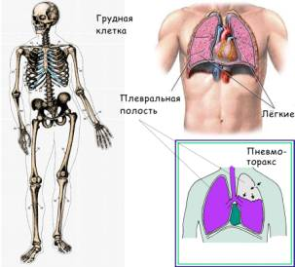
Скелет туловища состоит из позвоночного столба и грудной клетки. Грудная клетка, состоящая из 12 пар ребер, защищает органы грудной полости от травмы. К главным органам грудной полости относятся легкие, сердце и крупные кровеносные сосуды. Между внутренней поверхностью грудной стенки и легкими существует очень важная полость, образованная двумя листками плевры – плевральная полость. В норме она представляет собой узкую щель, заполненную специальной жидкость, уменьшающей трение при движении легких. При травме грудной стенки герметичность плевральной полости может нарушиться, и атмосферный воздух заполняет плевральную полость, поджимая легкое. Так как показано на нижнем рисунке. Это состояние называется пневмоторакс.
 |  | 51.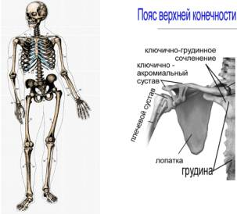
Скелет верхних конечностей включает плечевой пояс и скелет свободных верхних конечностей (рук). Плечевой пояс представляют две парные кости — лопатки и ключицы. Лопатка — плоская треугольная кость, наружный угол которой образует суставную впадину для сочленения с головкой плечевой кости. Ключицы одним концом соединены с грудиной, а другим — с лопаткой, благодаря чему рука человека получает возможность совершать разнообразные движения в трех плоскостях. Скелет свободной верхней конечности образован плечевой костью, предплечьем (состоящим из локтевой и лучевой костей), а также кистью. В кисти различают восемь коротких трубчатых костей запястья, пять длинных костей пясти, каждая из которых имеет по три фаланги пальцев (за исключением большого пальца с двумя фалангами).
 |  | 52.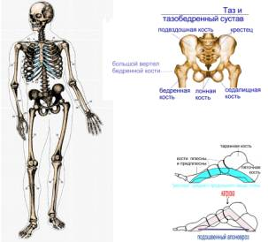
Скелет нижних конечностей состоит из тазового пояса и свободных нижних конечностей (ног). Тазовый пояс образован парой массивных тазовых костей, которые сзади сращены с крестцом, а спереди соединены между собой с помощью хряща (лонное сращение).
Скелет свободной нижней конечности состоит из бедренной кости, костей голени (большой и малой берцовой) и костей стопы. В стопе имеется свод, образуемый опорой на выступ пяточной кости и переднюю часть костей пясти. Сводчатая стопа смягчает толчки тела при ходьбе.
 |  | 53.
Рассмотрим две жизненно важные системы человека: систему дыхания и сердечно-сосудистую систему.
Система органов дыхания - это совокупность структур, позволяющих доставлять, улавливать кислород и выводить углекислый газ, образованный в процессе метаболизма (обмена веществ). Центральный орган - это легкие, расположенные по обе стороны сердца. К ним через легочные артерии поступает венозная кровь, а через дыхательные пути - атмосферный воздух. Таким образом, клетки располагают необходимым окислителем - кислородом, позволяющим выполнять их функции: преобразовывать в энергию питательные вещества пищи.
 |  | 54.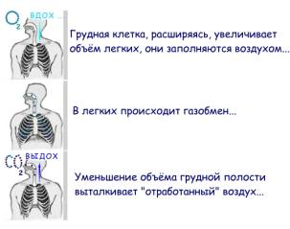
Схематично систему дыхания можно представить следующим образом.
Грудная клетка, расширяясь за счет дыхательной мускулатуры, приводит к заполнению легких воздухом, они раздуваются. Затем происходит выдох – уменьшение объема грудной клетки, легкие спадаются, отработанный воздух удаляется. Таким образом для вентиляции легких необходима постоянная работа дыхательных мышц, которые получают постоянные управляющие импульсы от головного мозга. Повреждение дыхательного центра при травме или заболевании может привести к остановке дыхания.
 |  | 55.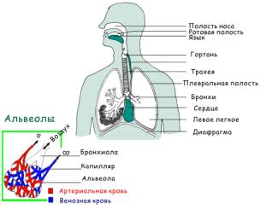
Воздух проходит в легкие через верхние дыхательные пути: носовую и ротовую полость, через гортань, бронхи в альвеолы. В альвеолах собственно и происходит газообмен: в кровь поступает кислород, из крови удаляется углекислый газ. Затем при выдохе углекислоты выводится наружу. То есть для нормального дыхания необходимы как минимум два условия: свободное прохождение воздуха через дыхательные пути и активная работа дыхательной мускулатуры (главным образом межреберных мышц и диафрагмы). Дыхательные пути могут быть перекрыты каким-либо инородным телом или языком, который в бессознательном состоянии смещается кзади и перекрывает доступ воздуха в легкие.
 |  | 56.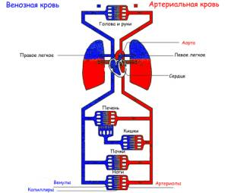
Далее кислород должен быть доставлен током крови ко всем органам и тканям, прежде всего к головному и к спинному мозгу и к сердцу, которые более всего чувствительны к нехватке кислорода. Эту функцию осуществляет сердечно-сосудистая система. Упрощенно она состоит из сердца, которое как мотор создает нужное давление, и из системы кровеносных сосудов, по которым кровь распределяется по организму.
 |  | 57.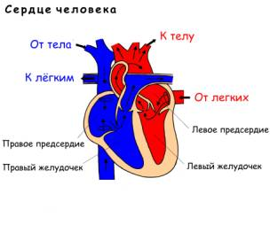
Сердце человека состоит из самостоятельных четырех отделов. Правого предсердия в которое собирается кровь от всего тела, правого желудочка, который проталкивает кровь в легкие, левого предсердия, в которое собирается кровь от легких и из левого желудочка, который проталкивает кровь ко всем органам и тканям тела. В правой половине сердца кровь темная, бедная кислородом, венозная кровь, а в левом – кровь алая, богатая кислородом, артериальная кровь, кровь, прошедшая через легкие.
 |  | 58.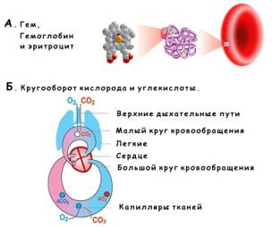
Цвет крови обусловлен цветом белка – гемоглобина, который содержится в эритроцитах – красных кровяных тельцах.
Гемоглобин насыщается кислородом, не вступая с ним в прочную химическую связь, и превращается в оксигемоглобин ярко-алого цвета, что типично для артериальной крови. В капиллярах, где концентрация О₂ ниже, чем в артериях, устойчивость оксигемоглобина снижается. В результате гемоглобин очень быстро отдает тканям весь кислород и насыщается углекислым газом, меняя цвет на более темный - цвет венозной крови.

 |  | 59.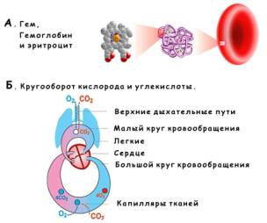
Рассмотрим кругооборот кислорода и углекислоты в большом и малом кругах кровообращения. Рисунок Б. В малом круге кровообращения углекислый газвытесняется из гемоглобина и заменяется кислородом. При этом кровь приобретает алый цвет. Через большой круг кровообращения артериальная кровь, в которой каждая молекула гемоглобина несет четыре молекулы кислорода, поступает в капилляры тканей. В тканях содержится много углекислого газа и умеренное количество кислорода. Поэтому в результате замены в гемоглобине четырех молекул O₂ на четыре молекулы CO₂ кровь приобретает темный цвет с вишневым оттенком (венозная кровь).
 |  | 60.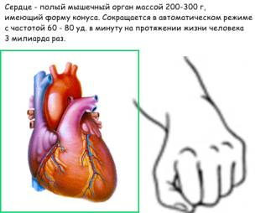
Центральный орган кровеносной системы - сердце. Это полый мышечный орган массой 200-300 г, имеющий форму конуса. Его величина приблизительно соответствует размеру кисти, сжатой в кулак. На протяжении жизни сердце человека сокращается в среднем 3 миллиарда раз.
Основная функция сердца заключается в обеспечении непрерывного движения крови по кровеносным сосудам. Кровь приносит ко всем органам и тканям кислород и питательные вещества, а от них уносит углекислый газ и другие продукты обмена, подлежащие удалению из организма.

 |  | 61.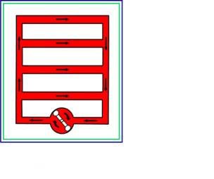
Частота сокращения сердца от 60 до 80 ударов в минуту. Сердце сокращается реже и экономичнее у физически подготовленных людей и спортсменов, чаще у пожилых и ослабленных людей. При нагрузке частота сердечных сокращений увеличивается до 200 ударов, а количество прокачиваемой крови с 4 литров в минуту в покое до 20 литров при нагрузке.
Если представить себе схему кровообращения в виде мотора и системы сосудов для перекачивания жидкости, то при нормальном пульсе у человека потребление кислорода в покое в среднем составляет 250-350 мл в 1 мин.
 |  | 62.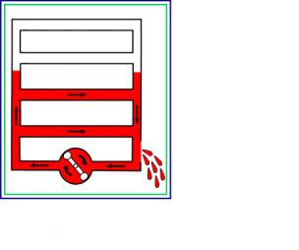
Если, например, в результате кровотечения объём циркулирующей крови уменьшается, ткани будут испытывать недостаток в кислороде. Это явление называется гипоксия. Сердце до какого-то предела будет компенсировать кровопотерю учащением сокращений. Это может привести к тяжелому патологическому состоянию – шоку при кровопотере.
 |  | 63.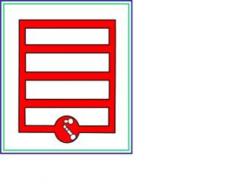
Сломаться в этой системе может и мотор – сердце. Теперь кислородное голодание тканей будет обусловлено слабым сердечным выбросом. Такое состояние может привести к тяжелому кардиогенному шоку.
 |  | 64.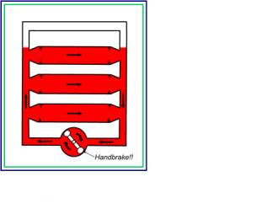
Существует патологическое состояние, связанное с острым расширением периферических сосудов – вазодилятации, именуемое коллапс. Здесь мы также видим кислородное голодание тканей. Коллапс обычно не имеет таких тяжелых последствий, как шоковое состояние.
 |  | 65.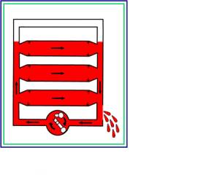
И еще одно тяжелое состояние, которое связано с нарушением кровообращения. Это анафилактический шок, или анафилаксия. Это тяжелая форма аллергической реакции. При этом сосуды расширяются, часть жидкости пропотевает в окружающие ткани и развивается тяжелейшее кислородное голодание, которое нередко приводит к смерти больного.
 |  | 66.
Рассмотрим некоторые понятия из общей патологии «коллапс, шок, клиническая смерть, нарушение сознания, кома» - важные симптомы терминального состояния.
 |  | 67.
Коллапс - (от латинского collapsus - упавший), острая сосудистая недостаточность, сопровождающаяся падением кровяного давления в артериях и венах. Возникает коллапс. вследствие нарушения регуляции сосудистого тонуса и поражения стенок сосудов при инфекциях, отравлениях, больших кровопотерях, резком обезвоживании организма, поражениях мышцы сердца (острый инфаркт миокарда) и др. патологических состояниях. Для коллапса характерно уменьшение притока крови к сердцу и ухудшение кровоснабжения жизненно важных органов, развитие гипоксии. У больных - заострившиеся черты лица, ввалившиеся глаза, бледность, липкий пот, холодные конечности; при сохраняющемся сознании больной лежит неподвижно, безучастен к окружающему, дыхание поверхностное, учащенное, пульс частый. Наиболее точный показатель тяжести состояния больного - степень снижения артериального кровяного давления. Даже тяжелый это обратимый процесс, коллапс редко, но может быть непосредственной причиной смерти.
 |  | 68.
Шок - (франц. choc, буквально - толчок, удар), остроразвивающееся и угрожающее жизни состояние, которое наступает в результате какого-либо чрезмерного воздействия и характеризуется прогрессирующим нарушением деятельности всех физиологических систем организма в результате острого кислородного голодания. Основная особенность шока – нарушение системы микроциркуляции: расстройство капиллярного кровотока в тканях вследствие нарушения сократительной деятельности сердца, тонуса артериальных и венозных сосудов, функции самих капилляров, изменения вязкости крови.
 |  | 69.
Шок может быть обусловлен травмой, ожогом, операцией (травматический, ожоговый, операционный шок), переливанием несовместимой крови (гемолитический шок), анафилаксией (анафилактический шок), расстройством функции сердца (кардиогенный шок), ишемией тканей и органов, большой кровопотерей и т.д. Клинические проявления шока многообразны. Наиболее характерны нарастающая резкая слабость и прогрессирующее падение артериального давления.
 |  | 70.
Отличить коллапс от шока трудно даже врачу-профессионалу, да этого и не требуется в практике оказания первой медицинской помощи. В течении шока выделяют эректильную и торпидную стадии. В эректильной стадии отмечаются речевое и двигательное возбуждение, бледность кожных покровов, тахикардия, временное повышение кровяного давления. Эти признаки в значительной мере связаны с активацией симпатоадреналовой системы. Эректильная стадия переходит в торпидную.
 |  | 71.
Клиническая картина торпидной стадии была описана в 1864 г. выдающимся отечественным хирургом Николай Ивановичем. Пироговым(1810-1881): "С оторванной рукой или ногой лежит такой окоченелый на перевязочном пункте неподвижно. Он не кричит, не вопит, не жалуется, не принимает ни в чем участия и ничего не требует: тело холодное, лицо бледное, как у трупа; взгляд неподвижен и обращен вдаль; пульс, как нитка, едва заметен под пальцем и с частыми перемежками. На вопросы окоченелый или вовсе не отвечает, или только про себя чуть слышно шёпотом, дыхание тоже едва приметно. Рана и кожа почти нечувствительные".
 |  | 72.
Клиническая смерть – сложное понятие.
Клиническая смерть — это последний этап умирания. По определению академика известного патофизиолога Владимира Александровича Неговского — «клиническая смерть уже не является жизнью, но ещё не является смертью. Это возникновение нового качества — перерыв непрерывности. В биологическом смысле это состояние напоминает анабиоз, хотя и не идентично этому понятию». Клиническая смерть является обратимым состоянием и сам по себе факт прекращения дыхания или кровообращения не является доказательством наступления смерти.
 |  | 73.
Смерть клиническая - терминальное состояние, при котором отсутствуют видимые признаки жизни (сердечная деятельность, дыхание), угасают функции центральной нервной системы, но сохраняются обменные процессы в тканях. Длится несколько минут, сменяется биологической смертью, при которой восстановление жизненных функций невозможно.
 |  | 74.
К признакам клинической смерти можно отнести:
1. Отсутствие сознания
2. Отсутствие дыхания.
3. Отсутствие сердцебиения.
Дополнительными признаками являются:
Генерализованая бледность или генерализованный цианоз.
Отсутствие реакции зрачков на свет.
 |  | 75.
Продолжительность клинической смерти определяется сроком, в течение которого высшие отделы головного мозга (подкорка и особенно кора) способны сохранить жизнеспособность в условиях аноксии. (Аноксия – отсутствие кислорода в организме, в отдельных тканях) Характеризуя клиническую смерть, В.А.Неговский говорит о двух сроках. Первый срок клинической смерти длится всего 5-6 минут. Это то время, в течение которого высшие отделы головного мозга сохраняют свою жизнеспособность при аноксии в условиях нормотермии.
Второй срок клинической смерти наблюдается, когда создаются особые условия для замедления процессов дегенерации высших отделов головного мозга при гипоксии или аноксии.
 |  | 76.
Продолжительность клинической смерти увеличивается в условиях гипотермии, при поражениях электрическим током, при утоплении. В условиях клинической практики этого можно достичь путем физических воздействий (гипотермия головы, гипербарическая оксигенация), применением фармакологических веществ, создающих состояния подобное анабиозу, гемосорбции, переливания свежей донорской крови и некоторых других.
 |  | 77.
Например, Несколько лет тому назад в газетах было сообщение о мальчике из Норвегии, который катался на коньках по льду реки и провалился в прорубь. Его извлекли из-подо льда через 40 минут. И врачам удалось полностью восстановить все его жизненные функции, никаких последствий со стороны головного мозга у него не отмечено. При обычных условиях смерть от механической асфиксии вследствие закрытия дыхательных путей жидкостью, то есть от утопления, наступает в течение 5-6 минут. Гипотермия, развившаяся при попадании в холодную воду, позволила клеткам головного мозга сохранить свою жизнеспособность в течение очень длительного времени, почти в 10 раз больше, чем в условиях нормотермии. Нормотермия – условия нормальной, обычной температуры.
 |  | 78.
Если реанимационные мероприятия не проводились или оказались безуспешными наступает биологическая или истинная смерть, которая представляет собой необратимое прекращение физиологических процессов в клетках и тканях.
 |  | 79.
Состояние сознания. Нарушения сознания часто встречаются в медицинской практике. При их оценке следует определить, есть ли изменение уровня сознания (оглушенности, сопор, кома) и (или) содержания сознания (спутанность сознания). Спутанность сознания означает потерю ясности мышления и невнимательность: сопор — это состояние, когда нужно применить сильные раздражители, чтобы получить ответ; кома — это состояние невосприимчивости к внешним раздражителям. Эти состояния весьма серьезны, поэтому необходимо выяснить их причины.
 |  | 80.
Угнетение сознания проходит несколько достаточно четко очерченных стадий Снижение начинается с оглушения.
Оглушение умеренное - напоминает сонливость. Речевой контакт с человеком сохранен, но порог для восприятия всех внешних раздражителей значительно повышен, а собственная активность индивида снижена.
 |  | 81.
Оглушение глубокое или патологическая сонливость. Человек практически постоянно «спит». Слово «спит» взято в кавычки, потому что по своим нейрофизиологическим параметрам это состояние и нормальный сон представляют собой различные состояния. Человек, находящийся в оглушенном состоянии, полностью дезориентирован (во времени, в пространстве и в собственной личности). Речевой контакт возможен, но значительно ограничен: пациент способен давать короткие ответы, часто неадекватные заданным вопросам.
 |  | 82.
Сопор - следующая стадия угнетения сознания. Словесный контакт отсутствует. Человек не понимает речь, он не с в состоянии выполнить просьбы (даже элементарные, не требующие речевой активности, например, поднять руку или открыть глаза). Он еще реагирует на боль (отдергивает руку, если врач прикасается к ней заостренным предметом), но никакие раздражители, даже интенсивные (громкий звук, яркий свет и т. п.) не могут «разбудить» пациента.
 |  | 83.
Кома (от греч. - глубокий сон) - не слишком четко толкуемое понятие. Существует множество определений комы, общим является одно - отсутствие сознания.
Кома - состояние, характеризующееся отсутствием сознания, нарушениями рефлекторной деятельности и функций жизненно важных органов и систем. Любое заболевание и повреждение могут при возникновении осложнений и поражений ЦНС привести к коме, однако более вероятно ее развитие при первичном поражении мозга вследствие глубокой гипоксии, отравлений, при черепно-мозговой травме, расстройствах мозгового кровообращения (мозговая кома), инфекции, тяжелых нарушениях обмена веществ (диабетическая кома).
 |  | 84.
Безопасное положение при нарушении сознания. Положение, при котором угроза перекрытия дыхательных путей минимальна. Человека, находящегося без сознания, следует поместить так, чтобы избежать перекрытия дыхательных путей, которое может наступить в результате западения языка или рвоты, из-за которой он может задохнуться. Перед помещением пострадавшего в безопасное положение в состоянии комы (глубокого бессознательного состояния) нужно убедиться в том, что отсутствуют признаки повреждения шеи или шейного отдела позвоночника. Перемещение пациента с таким повреждением может привести к параличу или смерти, вызванным сдавливанием спинного мозга или его разрывом.
 |  | 85.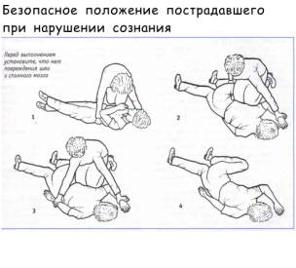
Если нет повреждения шеи или спинного мозга, используйте следующую процедуру, как показано на рисунке:
• Поместите обе руки раненого близко к телу.
• Поверните раненого на бок.
• Это более удобно сделать, захватив одежду сбоку (1).
• Потяните верхнюю руку вверх, пока она не образует с телом прямой угол, и затем согните в локте (2).
• Выпрямите верхнюю ногу с того же бока, пока бедро не образует с телом прямой угол, и затем согните в колене (2).
• Вытащите другую руку, которая на этой стадии обычно находится под телом, и слегка вытяните ее за спину (3).
• Слегка согните нижнее колено.
Это положение располагает тело таким образом, что оно предотвращает удушье (асфиксию) (4). Чем тяжелее тело, тем труднее эта процедура, поэтому ее легче выполнять, стоя на коленях рядом с пострадавшим.
 |  | 86.
Следующий важный вопрос диагностика жизнеспособности.
Здесь решающее значение имеют:
1. Состояние сознания.
2. Дыхание.
3. Сердечная деятельность (пульс).
 |  | 87.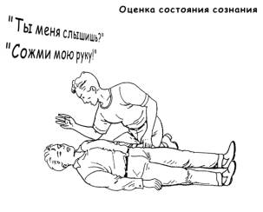
Оценка сознания на этапе первой медицинской помощи сводится к определению возможности простейшего реагирования пострадавшего. Для этого задайте простой вопрос: «ты меня слышишь?». Предложите выполнить простое действие «сожми мою руку».
 |  | 88.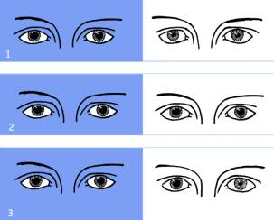
Далее оцените размеры зрачков и их реакцию на свет. При плохом освещении можно воспользоваться фонариком, при хорошем освещении, наоборот прикрыть глаза пострадавшего на несколько секунд и оценить реакцию зрачка на свет. Если нет серьезных нарушений головного мозга, вы увидите широкие зрачки в темноте и узкие на свету (первый ряд). Если зрачки и на свету и в темноте широкие, то есть они не реагируют на свет, то речь идет о тяжелом поражении головного мозга (второй ряд). Это признаки смерти клинической или биологической. Различие в ширине правого и левого зрачка говорит о возможной черепно-мозговой травме или об ином поражении мозга, например об инсульте (третий ряд).
 |  | 89.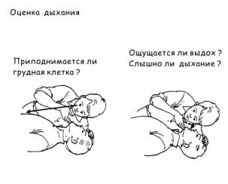
Далее оцените дыхательную экскурсию грудной клетки. Дыхание может быть ослабленным. Поэтому наклонитесь к пострадавшему, Под острым углом посмотрите, приподнимается ли грудная клетка, ощутите выдох. Не спешите, дыхание может быть редким до 6 дыхательных движений в минуту. Ощущается ли выдох? Слышно ли дыхание?
 |  | 90.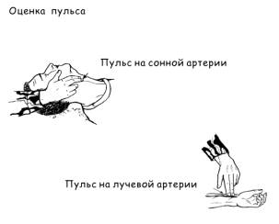
Оценка сердечной деятельности.
Если вам необходимо успокоиться, сделайте несколько глубоких вдохов и выдохов.
Определяйте пульс только кончиками двух пальцев. Положите их справа или слева от кадыка, без нажима.
Скользите пальцами назад, по стороне кадыка, так, чтобы они попали в вертикальную бороздку между ним и мышцей, расположенной сбоку от него.
Если вы не почувствуете пульс сразу, надавите кончиками пальцев чуть ближе и чуть дальше от кадыка, пока не нащупаете его биение.
Можно попытаться определить пульс на лучевой артерии традиционным способом.
 |  | 91.
Если Отсутствует сознание. Нет реакции зрачков на свет. Нет пульса на сонной артерии. Это признаки клинической смерти. Следует немедленно приступить к сердечно-легочной реанимации в объеме оказания первой медицинской помощи. Эти мероприятия включают в себя прежде всего искусственное дыхание и непрямой массаж сердца.
 |  | 92.
Признаки смерти. После остановки сердца и прекращения дыхания через несколько минут наступает биологическая смерть, и проведение реанимационных мероприятий становится бессмысленным.
Пока нет полной уверенности, что пострадавший мертв, первую медицинскую помощь ему следует оказывать в необходимом объеме.
Сомнительные признаки смерти. Биение сердца не прослушивается, пульс на сонной и радиальной артериях не определяется, пострадавший не дышит, на укол иглой не реагирует. Реакция зрачков на сильный свет отсутствует.
Явные признаки смерти
Одним из самых ранних признаков наступившей смерти является помутнение и высыхание роговицы. Через 2 - 4 ч., в зависимости от температуры окружающей среды, начинается трупное окоченение.
По мере охлаждения тела появляются синеватые "трупные" пятна, возникающие из-за натекания крови в ниже расположенные отделы тела.
 |  | 93.
Искусственное дыхание - важнейший способ оказания первой помощи пострадавшему. Сущность его состоит в искусственном наполнении легких воздухом.
Искусственное дыхание начинают проводить немедленно:
при остановке дыхания;
при неправильном дыхании (очень редкие или неритмичные дыхательные движения);
при слабом дыхании.
Искусственное дыхание проводят в достаточном объеме до прибытия врача или доставки пострадавшего в лечебное учреждение и прекращают только при появлении признаков биологической смерти (трупные пятна).
 |  | 94.
При проведении искусственного дыхания пострадавшего укладывают на спину. Расстегивают одежду, ремень, развязывают, разрывают тесемки, завязки - все, что мешают нормальному дыханию и кровообращению.
Одним из условий успешного осуществления искусственного дыхания является проходимость дыхательных путей. Восстановление проходимости осуществляют пальцем, обмотанным марлей или платком. При очистке рта и глотки голову пострадавшего поворачивают в сторону
 |  | 95.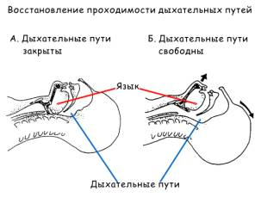
Для освобождения дыхательных путей следует запрокинуть голову и выдвинуть подбородок, так как показано на схеме Б. Дело в том, что в бессознательном состоянии при положении пострадавшего на спине язык западает и перекрывает доступ воздуха в легкие. Поэтому очень важно придать голове пострадавшего правильное положение, прежде, чем приступить к проведению искусственной вентиляции легких.
 |  | 96.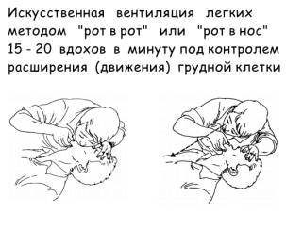
Итак, Пострадавшего кладут на спину. Голову запрокидывают назад. Оказывающий помощь одной рукой зажимает нос, а другой - нажатием на нижнюю челюсть большим пальцем открывает рот пострадавшего. После этого, набрав в легкие воздух, плотно прижав свои губы ко рту пострадавшего, делает выдох. Выдох осуществляют энергичнее, чем обычно, наблюдая за грудью пострадавшего. После наполнения легких воздухом, о чем свидетельствует поднимание грудной клетки, выдох прекращают. Оказывающий помощь отводит свое лицо в сторону и делает вдох. У пострадавшего за это время произойдет пассивный выдох. После этого проводят очередное вдувание воздуха в легкие. Частота искусственного дыхания - 16-20 дыханий в минуту.
 |  | 97.
После первых 3 - 5 быстрых вдуваний проверяют пульс пострадавшего на сонной артерии. Отсутствие пульса служит показанием для проведения одновременного наружного массажа сердца.
Непрямой массаж сердца осуществляют немедленно:
при отсутствии пульса;
при расширенных зрачках;
при других признаках клинической смерти.
 |  | 98.
При проведении непрямого массажа сердца пострадавшего укладывают на спину. Расстегивают (разрывают, разрезают) одежду, ремень, пуговицы, завязки - все, что мешает нормальному кровообращению.
Оказывающий помощь встает сбоку от пострадавшего и кладет одну ладонь строго на нижнюю треть грудины в поперечном направлении, а другую ладонь - сверху. Пальцы обеих рук несколько приподняты и не касаются кожи пострадавшего. Энергичными толчками, с частотой 60 – 100 раз в минуту, ритмично надавливают на грудину, используя не только силу рук, но и тяжесть тела.
Эффективность проводимого непрямого массажа подтверждается появлением пульса на сонной или бедренной артерии. Спустя 1-2 минуты кожа и слизистые оболочки губ пострадавшего принимают розовый оттенок, зрачки сужаются.
Непрямой массаж сердца проводят одновременно с искусственным дыханием, так как непрямой массаж сердца сам по себе не вентилирует легких.
 |  | 99.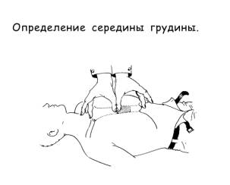
Рассмотрим технику выполнения непрямого массажа сердца. Находим грудину – центральную кость передней грудной стенки. Определяем центр (середину) грудины. Между рукояткой грудины и мечевидным отростком. Так как показано на схеме. Давление оказывают на нижнюю треть грудины, заштрихованная область на рисунке.
 |  | 100.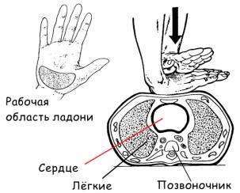
При внезапном прекращении сердечной деятельности, признаками которого является отсутствие пульса, сердцебиений, реакции зрачков на свет (зрачки расширены), немедленно приступают к непрямому массажу сердца: пострадавшего укладывают на спину, он должен лежать на твердой, жесткой поверхности. Встают с левой стороны от него и кладут свои ладони одну на другую на область нижней трети грудины. Энергичными ритмичными толчками 60 – 100 раз в минуту нажимают на грудину, после каждого толчка отпуская руки, чтобы дать возможность расправиться грудной клетке. Передняя стенка грудной клетки должна смещаться на глубину не менее 3—4 см. На рисунке слева изображена рабочая область ладони, которая используется для упора в грудную клетку. Вторая рука создает отягощение для создания большего усилия. Давление создается строго в направлении сверху вниз. При этом сердце как бы сжимается между грудиной и позвоночным столбом, что обеспечивает его деформацию и выталкивание крови из его полостей.
 |  | 101.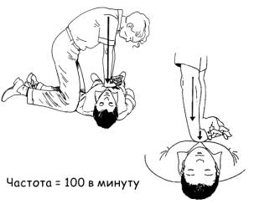
Частота выполнения толчков при наружном массаже сердца – 100 толчков в минуту для взрослых. Сдавливая сердце между грудиной и позвоночником, можно искусственно поддерживать кровообращение, выталкивая кровь в крупные сосуды из полостей сердца. Эффективность проводимого непрямого массажа подтверждается появлением пульса на сонной или бедренной артерии. Спустя 1-2 минуты кожа и слизистые оболочки губ пострадавшего принимают розовый оттенок, зрачки сужаются.
 |  | 102.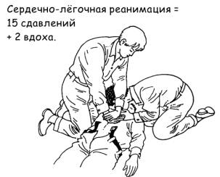
Сердечно-легочная реанимация (искусственная вентиляция и закрытый массаж сердца) может проводится одним человеком или двумя лицами. Если помощь оказывается взрослому то 15 сдавлении грудной клетки чередуют с 2 искусственными вдохами, если маленькому ребенку, то 15 сдавлений чередуют с одним вдохом.
 |  | 103.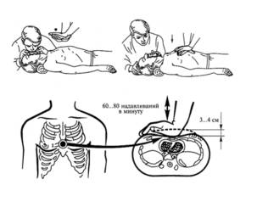
Массаж сердца следует проводить достаточно энергично, грудина должна продавливаться на расстояние 3-4 сантиметра. Частота следований толчков не должна быть ниже 60-80 в минуту. Если под ладонью появится неприятный хруст (признак перелома рёбер), то следует уменьшить ритм надавливаний и ни в коем случае не прекращать непрямой массаж сердца.
 |  | 104.
Нужно помнить, что мужчина со средними физическими данными проводит комплекс сердечно – лёгочной реанимации не более 5 минут. Вдвоём с помощником – не более 10 минут. Втроём с лицами любого пола и физическими данными – более часа. Привлечение третьего участника предоставляет возможность каждому из спасателей восстановить свои силы, не нарушая режима реанимации.
 |  | 105.
Очень часто причиной отказа от проведения реанимационных действий является психологическая не подготовленность окружающих. В первую очередь это не готовность проведения искусственной вентиляции лёгких способом «изо рта в рот» из-за чувства брезгливости, опасения заразиться инфекционными заболеваниями. Утвердившееся мнение, что: «без искусственной вентиляции лёгких нет смысла приступать к непрямому массажу сердца», приводит к отказу очевидцев от проведения реанимации и потерянным жизням.
Разумным действием в подобной ситуации будет проведение непрямого массажа сердца. При каждом интенсивном нажатии на грудную клетку и продавливании её на 3-5 см из лёгких выталкивается до 300 мл воздуха. Это может оказаться вполне достаточным для того, чтобы дождаться помощи и приступить к вентиляции лёгких безопасным способом.
 |  | 106.
Таким образом, Сердечно-легочная реанимация предусматривает восстановление проходимости дыхательных путей, искусственную вентиляцию легких, искусственное поддержание кровообращения путем закрытого массажа сердца. Сердечно-легочная реанимация должна проводится немедленно при первых признаках клинической смерти: отсутствие сознания, дыхания, сердечной деятельности. Эффективность сердечно-легочной реанимации оценивается по следующим признакам: сужение зрачков, порозовение кожи и слизистых.
 |  | 107.
Признаками эффективности сердечно-легочной реанимации являются: сужение зрачков, появление их реакции на свет, порозовение кожи, появление пульса на периферических артериях, восстановление самостоятельного дыхания и сознания.
При неэффективности реанимации в течение 30 мин ее прекращают
У больного, находящегося в состоянии клинической смерти, реанимационные мероприятия следует начинать немедленно. По ходу реанимации выясняется наличие или отсутствие показаний к ее проведению. Если реанимация не показана, ее прекращают.
Не показана сердечно-легочная реанимация:
• хроническим больным в терминальных стадиях тяжелых хронических заболеваний (должны быть медицинские документы, подтверждающие наличие этих заболеваний);
• если достоверно установлено, что после остановки сердца прошло более 30 мин.
 |  | 108.
Кровотечения.
Наружное травматическое кровотечение является осложнением ранений мягких тканей и слизистой оболочки полости рта, носовых ходов, наружных половых органов. Ранение крупных артериальных и венозных стволов, отрывы конечностей могут привести к быстрой смерти пострадавшего.
Имеет значение локализация ранения. Даже поверхностные ранения лица и головы, ладонной частя кистей, подошвы, где имеется хорошая васкуляризация, а подкожная жировая клетчатка содержит мало жировых долек, сопровождаются обильным кровотечением.

 |  | 109.
В зависимости от вида поврежденных кровеносных сосудов кровотечение может быть артериальным, венозным, капиллярным, паренхиматозным, смешанным.
 |  | 110.
Для артериального кровотечения характерно выделение из раны крови пульсирующей струей. При венозном кровотечении кровь более темная и обильно выделяется из раны непрерывной струей без тенденции к самостоятельной остановке. В ране можно видеть пересеченную вену. Капиллярное кровотечение наблюдается при кожно-мышечных ранениях. Кровь выделяется менее интенсивно, чем при ранении крупной вены, имеет тенденцию к самостоятельной остановке, количество изливающейся крови зависит от размера раны.
 |  | 111.
Каковы клинические проявления острой кровопотери?
Пострадавший с острой кровопотерей бледен, покрыт холодным потом, обычно вял, безучастен к окружающему, говорит тихим голосом, жалуется на головокружение и мелькание "мушек" или потемнение перед глазами при подъеме головы, просит пить, отмечает сухость во рту. Пульс частый, малого наполнения, артериальное давление понижено, а при быстром излиянии большого количества крови развивается картина геморрагического шока со стойкой гипотонией.
 |  | 112.
Каковы основные принципы остановки наружного артериального кровотечения?
Главным неотложным мероприятием, часто спасающим жизнь пострадавшему, является временная остановка наружного кровотечения.
Артериальное кровотечение из сосудов верхних и нижних конечностей, а также из культей конечностей при травматических ампутациях останавливают в два этапа: вначале прижимают артерию выше места повреждения к костному выступу, чтобы прекратить поступление крови к месту повреждения, а затем накладывают стандартный или импровизированный жгут.
Под жгут подкладывают записку с указанием времени наложения жгута. Время наложения жгута обязательно указывают в сопроводительном листе.
 |  | 113.
Остановка наружных кровотечений является первоочередной задачей первой медицинской помощи. Особую опасность представляют собой артериальные кровотечения. Артерии – кровеносные сосуды, несущие кровь от сердца к органам.
Наиболее опасны ранения крупных артерий – бедренной, плечевой, сонной; в этих случаях смерть может наступить в считанные минуты.
Например, Кровотечение из бедренной артерии может привести к смерти пострадавшего в течение 1 – 2 минут. Поэтому необходимо знать и уметь применять методики пальцевого прижатия артерий и технику наложения артериального жгута.
 |  | 114.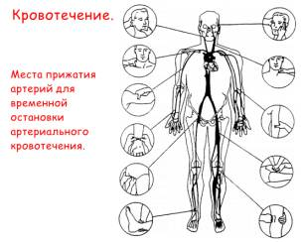
На рисунке показана схема прижатия основных артерий для временной остановки кровотечения. Прижатие артерии пальцем или ладонью осуществляется до наложения артериального жгута. Очень важно жгут накладывается только на плечо или на бедро.
 |  | 115.
Признаки артериального кровотечения:
Кровь из раны выплёскивается пульсирующей струей.
Цвет крови ярко алый.
Пульсация крови совпадает с частотой пульса.
 |  | 116.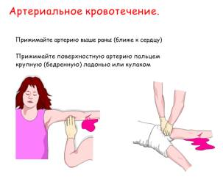
Правила прижатия артерии при кровотечении следующие:
Прижимайте артерию выше раны (ближе к сердцу)
Прижимайте артерию с силой, достаточной для остановки кровотечения.
Не ослабляйте давление до наложения жгута
Для поверхностных артерий достаточно прижать ее пальцем, для крупных артерий (бедренной) используйте ладонь или кулак.
 |  | 117.
Наложение жгута при ранении крупных артерий:
Оберните участок конечности полотенцем (марлей) до места кровотечения (центральнее).
Приподнимите повреждённую конечность.
Слегка растяните жгут и сделайте 2-3 оборота вокруг конечности.
Закрепите концы жгута с помощью крючка и цепочки.
Концы самодельного жгута (толстая верёвка, ткань, ремень) завяжите.
Оставьте записку с указанием времени наложения жгута.
Жгут может находиться на конечности не более 2-х часов!
Наложите стерильную повязку на рану.
 |  | 118.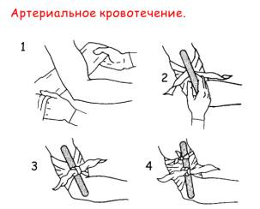
Например, на рисунке показано наложение жгута из вспомогательного материала. 1. оберните вышележащий участок конечности слоем марли. 2. При помощи плотной ткани (косынки) и палки наложите импровизированную закрутку. 3. Вращая палку затяните жгут. 4. Зафиксируйте жгут закрутку полоской марли.
 |  | 119.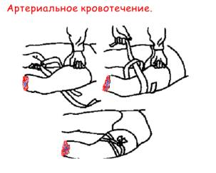
Можно воспользоваться штатным резиновым жгутом. Техника наложения его не сложна. Например, при ампутации нижней конечности не прекращая сдавливание бедренной вены кулаком, проводим резиновый турникет под бедро, делаем петлю, затягиваем до прекращения кровотечения и завязываем узел. Если жгут наложен правильно, кровотечение из раны прекращается, пульс на лучевой артерии или тыльной артерии стопы исчезает, дистальные отделы конечности бледнеют. Под жгут подкладывают записку с указанием времени наложения жгута.
 |  | 120.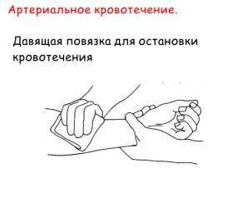
Кровотечение из небольших артерий на предплечье, на кисти, на стопе можно остановить сдавливанием сосудов в ране, не накладывая жгута. Чистую салфетку накладываем на рану и, полно прижав ее, удерживаем 4-5 минут. После чего накладываем давящую повязку. Жгут применяют только ври обширных множественных ранениях и размозжениях кисти или стопы. Ранения пальцевых артерий останавливают тугой давящей повязкой.
 |  | 121.
Как осуществляется остановка наружного артериального кровотечения в области волосистой части, головы, на шее и туловище?
Артериальное кровотечение в области волосистой части головы (височная артерия), на шее (сонная артерия) и туловище (подключичная и подвздошная артерии) останавливают путем тугой тампонады раны. Пинцетом или зажимом рану туго тампонируют салфетками, сверху которых можно положить неразвернутый бинт из стерильной упаковки и максимально плотно прибинтовать его. Если артерия видна в ране, то можно наложить кровоостанавливающие зажимы.
 |  | 122.
Как останавливается венозное и капиллярное кровотечение?
Венозное и капиллярное кровотечение останавливают путем наложения тугой давящей повязки. При ножевом ранении крупной магистральной вены можно произвести тугую тампонаду раны или наложить кровоостанавливающий жгут.
 |  | 123.
Рассмотрим еще один вопрос вида ранений и виды ран.
Раны — повреждения тканей и органов, сопровождающиеся нарушением целостности кожного покрова (слизистой оболочки), сопутствующими этому болями, кровотечением, расхождением поврежденных краев (зиянием) и нарушением функций поврежденной части тела. Поверхностные раны, при которых наблюдается неполное повреждение кожи или слизистой оболочки, называют ссадинами.
 |  | 124.
В зависимости от наличия входного и выходного отверстий раневого канала раны называют слепыми — с застрявшим в тканях ранящим предметом, и сквозными — при его прохождении насквозь. Кроме того, различают ранения мягких тканей (кожи, подкожной клетчатки, мышц, сухожилий, сосудов, нервов), повреждения костей, а также раны, проникающие и не проникающие в полости тела. Проникающей раной называется рана, когда вызвавший ее предмет проникает в плевральную, брюшную, суставную, черепную полости человека, камеру глаза и т.п. При проникающих ранениях грудной клетки и брюшной полости нередки повреждения расположенных в них органов.
 |  | 125.
По механизму нанесения, характеру ранящего предмета и повреждения тканей различают раны резаные, колотые, рубленые, укушенные, рваные, скальпированные, ушибленные, размозженные, огнестрельные.
 |  | 126.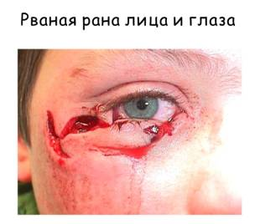
Рваная рана образуется при таком воздействии механического повреждающего фактора на мягкие ткани, которое превышает их физическую способность к растяжению. Края ее всегда имеют неправильную форму, отмечаются отслойки или отрывы тканей и разрушение тканевых элементов на значительном участке.

 |  | 127.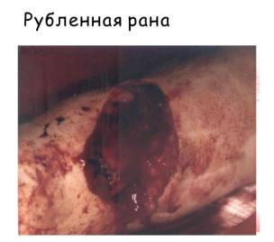
Рубленая рана — рана, возникшая под воздействием тяжелого острого предмета. Она имеет большую глубину и больший объем нежизнеспособных тканей, нежели резаная рана.

 |  | 128.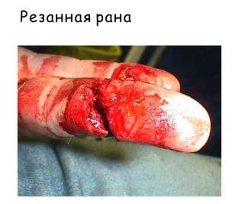
Резаная рана, наносимая острым предметом (нож, стекло и др.), характеризуется преобладанием длины поврежденного участка над его глубиной, ровными краями, минимальным объемом погибших тканей и реактивных изменений вокруг раны.
 |  | 129.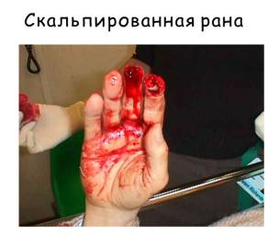
Скальпированная рана характеризуется полной или частичной отслойкой кожи, а на волосистой части головы почти всех мягких тканей, без существенного их повреждения.
Ушибленная рана и размозженная рана возможны при ударах тупыми предметами, характеризуются раздавливанием и разрывом тканей со значительной зоной первичного, а впоследствии и вторичного травматического некроза с обильным микробным загрязнением поврежденных тканей.
 |  | 130.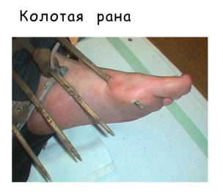
Колотая рана возникает при повреждении мягких тканей иглой, шилом, гвоздем, ножом, штыком и другими острыми удлиненными предметами. Такая рана обычно глубокая и слепая, имеет относительно небольшое входное отверстие и может сопровождаться повреждениями кровеносных сосудов и внутренних органов.
 |  | 131.
Укушенная рана, как следствие укуса животных или человека, отличается обильным микробным загрязнением и частыми инфекционными осложнениями, иногда очень опасными (бешенство и др.). Она может иметь признаки, свойственные рваным, ушибленным и размозженным ранам, нередко инфицируется патогенной флорой, содержащейся непосредственно в слюне укусившего.
 |  | 132.
Огнестрельная рана — результат воздействия поражающих факторов огнестрельного оружия (осколки, пули, дробь). Она существенно отличается от всех других видов ранений по структуре, характеру местных и общих изменений, течению процессов заживления. Особенно опасны для жизни огнестрельные раны от разрывных пуль и пуль со смещённым центром тяжести. При сквозном огнестрельном ранении образуются входное и выходное отверстия, причем входное всегда меньше выходного. В результате прямого действия осколка или пули возникает раневой канал. В него, особенно при осколочных ранениях, увлекаются обрывки одежды, земля, разрушенные ткани, которые загрязняют рану, что, в случаях обширных размозжений, скоплений крови, повреждения внутренних органов, способствует развитию тяжелых форм гнойных и других осложнений.
Эффект физического воздействия огнестрельных факторов на ткани зависит, с одной стороны, от их свойств повреждающих факторов — величины, формы, массы, скорости полета, с другой — от структуры и физических свойств поражаемых тканей — их плотности, упругости, содержания воды, наличия эластичных, прочных или хрупких структур. Каждая такая рана загрязнена микробами. Принято различать первичное и вторичное микробные загрязнения. Первичное загрязнение наступает в сам момент нанесения раны, вторичное, как правило, связано с нарушением правил асептики во время перевязок и операций и проявляется в виде гнойных осложнений.
 |  | 133.
Первая медицинская помощь раненым включает срочную остановку кровотечения с помощью жгута или давящей повязки, наложение первичной асептической повязки на рану, введение обезболивающих средств, иммобилизацию частей тела при переломах костей, значительных повреждениях мягких тканей, крупных сосудов и нервов. Первичная асептическая повязка оберегает рану от вторичного ее инфицирования, поскольку впитывает и обеспечивает временную задержку попавших в рану инфекционных агентов, токсинов и продуктов распада поврежденной ткани, предупреждает развитие раневой инфекции и шока.
 |  | 134.
На этом закончим изложение этой лекции, посвященной теме первой медицинской помощи, в которой мы общие вопросы, сердечно-легочную реанимацию, кровотечения и раны.
Далее ознакомьтесь с глоссарием, списком рекомендуемой литературы и тестами.

